نظام بلاغات

(Software Design Document)

**النسخة 1.0 .**

**كتبت بواسطة: مصطفي مروان احمد .**

**المؤسسة: جامعة طرابلس- كلية تقنية المعلومات.**

**تاريخ كتابة الوثيقة: 17\7\2018.**

Table of contents

1.0. المقدمة. 3

1.1. الغرض 3

1.2. Scope 3

1.3. Overview 4

1.4. References 4

2.0. System Overview 4

3.0. DATA DESIGN 4

4. HUMAN INTERFACE DESIG 5

4.2. Screen Images 5

4.2.2. شاشة تسجيل مستخدم جديد 6

4.2.3. الشاشة الخاصة بعرض البلاغات : 7

4.3. Screen Objects and Actions 8

## المقدمة.

* 1. الغرض: الغرض من هذه الوثيقة هو وصف لنظام البلاغات ومايقدمه من وظائف، وستشمل الوثيقة على الآتي:
  + **Data Dictionary.**
  + Architectural Design.
  + .Overview of User Interface
  + Screen Images.
  + Screen Objects and Actions.
  1. Scope: تم تصميم نظام البلاغات لكي يوفر للمستخدم خاصية اضافة , تعديل البلاغات الخاصة به والاطلاع عليها من علي الانترنت مباشرة دون الحاجه للذهاب لمكان .
  2. Overview: تبدأ الوثيقة بتقديم مقدمة بسيطة عما يوجد في التطبيق ومايقدمه من وظائف، ثم سنتطرق للجزء الثاني الذي سيعطي نظرة عامة عن التطبيق, يليه الجزء الثالث سنتكلم به عن تركيبة النظام من قواعد البيانات, ثم سنتطرق إلى كيف سيتم تصميم المكونات, يليه تصور مبدئي لتصميم الواجهات.
  3. References:

Software Design Document (SDD) Template (summarized from IEEE

STD 1016) .

1. System Overview: يقوم التطبيق بالسماح للمستخدم بتسجيل دخوله ومن ثم عرض المذكرات المخزنة في قاعدة البيانات، كما يسمح له بتعديل وحذف الملاحظات الخاصة به، وظائف النظام هي :
   * **تسجيل مستخدم جديد**
   * **تسجيل الدخول**
   * **اضافة بلاغ جديد**
   * **حذف بلاغ**
   * **تعديل بلاغ**
2. DATA DESIGN:
   1. : Data Description وتتمثل هذه الفئة في عرض البنية للبيانات وأنواعها, وكيف يفترض أن تكون في قاعدة البيانات.

**تركيبة جدول البلاغات :**

**CREATE TABLE REPORTS (**

**‘report_id’ INT PRIMARY KEY,**

**‘report_title’ VARCHAR(100),**

**‘report_description’ VARCHAR(255),**

**‘report_date’ VARCHAR(250),,**

**‘user_name’ VARCHAR(50), );**

**تركيبة جدول المستخدمين :**

**CREATE TABLE USERS (**

**‘user_id’ INT PRIMARY KEY,**

**‘username’ VARCHAR(50),**

**‘password’ VARCHAR(255),**

**‘email’ VARCHAR(60));**

1. HUMAN INTERFACE DESIG:
   1. **Overview of User Interface:** يحتوي التطبيق على ثلاث واجهات رئيسية وهي شاشة التسجيل، تسجيل الدخول ، شاشة عرض البلاغات وتحتوي علي خيارات اضافة ، حذف و التعديل .
   2. Screen Images:
      1. **Log in Screen:**

هي الشاشة الرئيسية التي يتعامل معها المستخدم يقوم بادخال الاسم وكلمة السرور ويقوم النظام بالتحقق منهم عن طريق DB الخاصات بالنظام وتسجيل الدخول في حالة توافق البيانات واذا لم يكن لديه حساب يمكنه تسجيل حساب جديد .

### 

* + 1. شاشة تسجيل مستخدم جديد:

وهي الشاشة التي يتم عرضها في حالة رغبة المستخدم بالتسجيل في التطبيق، وفيها يقوم المستخدم بادخال اسم المستخدم ااذي يرغب باستخدامه في التطبيق بالاضافة الى البريد الالكتروني وكلمة المرور الخاصة به.

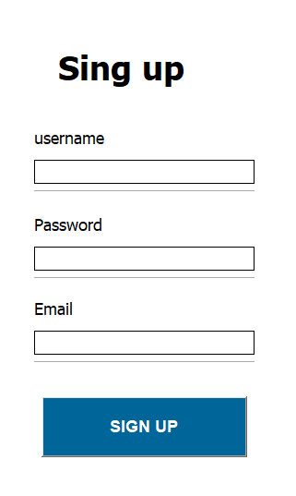

* + 1. الشاشة الخاصة بعرض البلاغات :

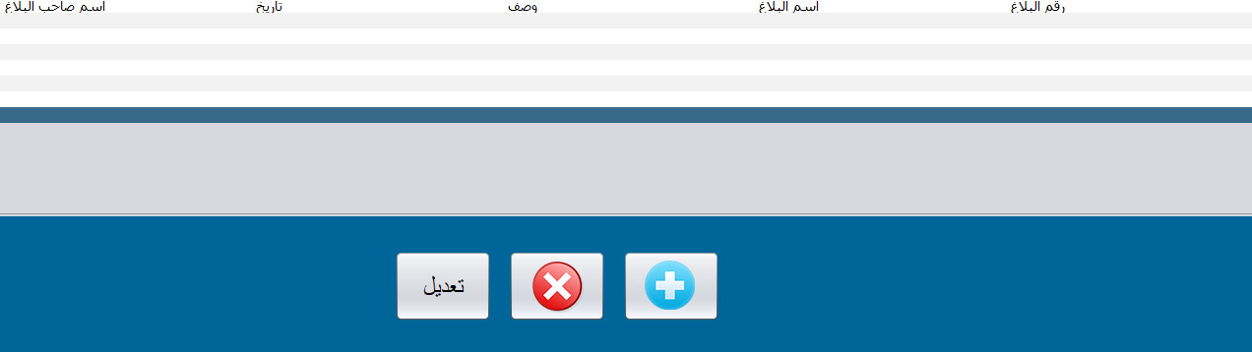

* 1. Screen Objects and Actions:
* Text Field : هو عبارة عن حقل لكتابة بيانات معينة فيه مثل الاسم، البريد الالكتروني ...الخ.
* Password Field : وهو عبارة عن حقل يستعمل في حالة ادخال بيانات مهمة مثل كلمات المرور، فلا يعرض البيانات المدخلة انما تكون على هيئة نجوم .
* Button: هو عبارة عن زر يتم الضغط عليه لتنفيذ حدث معين .
* Table: هو عبارة عن مجموعة من الحقول ( جدول ) خاص بالتعبئة .